Задача 1: Провери какво разбра за празника
Верни или грешни са следните изречения? Напиши ДА за вярно и НЕ за грешно:
- Пресвета Богородица и праведният Йосиф донесли Иисус Христос в храма, когато станал на 40 дни. __________
- Там ги посрещнал един свещеник. __________
- За жертва донесли агне. __________
- Свети Симеон бил на повече от 200 години. ___________
- Свети Симеон случайно се отбил в храма по същото време. ___________
- Той знаел и столетия очаквал идването на Христос. __________
- Сретение означава представяне. __________
- Свети Симеон казал молитва, която казваме и днес. __________
- Света Анна нямала никакви дарби.__________
- Мястото на срещата между Иисус Христос и Неговия народ е храма. __________
- Днес бебетата също се носят в храма на 40-тия ден. ________________
- Ние също можем да срещнем Бога, защото сме по-достойни от хората от Стария Завет. __________

Задача 2: Научи тропара на празника:
Радвай се, благодатна Богородице Дево,
защото от тебе изгря Слънцето на правдата,
Христос - нашият Бог, просвещаващ намиращите се в тъмнина.
Весели се и ти, старче праведни,
приел в обятията си Освободителя на нашите души,
Който ни дарява възкресение.

Задача 3: Намери посочените думи и ги огради, както е посочено:
АННА, СРЕТЕНИЕ ГОСПОДНЕ, МЛАДЕНЕЦ, МАРИЯ, ЙОСИФ, СВЕТИ СИМЕОН, ГУРГУЛИЦА, ХРАМ, ИЗРАИЛ, ПРОРОЧИЦА
Задача 4: Оцвети картинката: 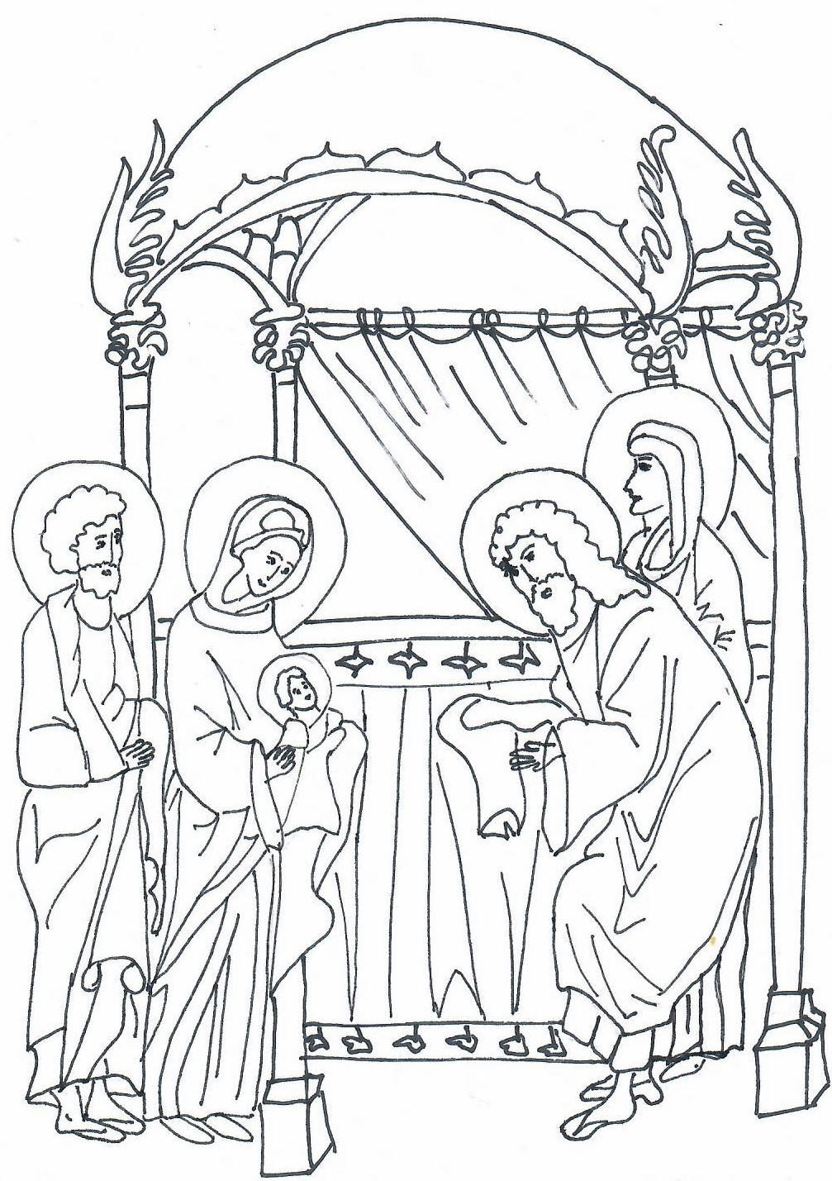
Отговори на въпросите
Задача 1: 1) ДА 2) НЕ 3) НЕ 4) ДА 5) НЕ 6) ДА 7) НЕ 8) ДА 9) НЕ 10) ДА 11) ДА 12) НЕ
Задача 3:

